新余市渝水生态环境局2023年度单位决算

目 录

第一部分 新余市渝水生态环境局概况

一、单位主要职责

二、机构设置及人员情况

第二部分 2023年度单位决算表

一、收入支出决算总表

二、收入决算表

三、支出决算表

四、财政拨款收入支出决算总表

五、一般公共预算财政拨款支出决算表

六、一般公共预算财政拨款基本支出决算表

七、政府性基金预算财政拨款收入支出决算表

八、国有资本经营预算财政拨款支出决算表

九、财政拨款“三公”经费支出决算表

十、国有资产占用情况表

第三部分 2023年度单位决算情况说明

一、收入决算情况说明

二、支出决算情况说明

三、财政拨款支出决算情况说明

四、一般公共预算财政拨款基本支出决算情况说明

五、财政拨款“三公”经费支出决算情况说明

六、机关运行经费支出情况说明

七、政府采购支出情况说明

八、国有资产占用情况说明

九、预算绩效情况说明

第四部分 名词解释

注：本报告因金额单位转换原因可能存在尾数误差。

第一部分 新余市渝水生态环境局概况

一、单位主要职责
新余市渝水生态环境局是新余市生态环境局的二级单位,主要职责负责渝水区范围内生态环境工作:
(一)贯彻执行国家环境保护方针、政策和法律、法规，拟定并监督实施全区环境保护政策和规范性文件，对全区环境保护工作实施监督管理。
（二）受区人民政府委托对重大经济和技术政策、发展规划以及重大经济开发计划进行环境影响评价；拟定并组织实施全区环境保护规划；组织拟定和监督实施区重点区域、重点流域污染防治规划和生态保护规划。
（三）贯彻执行并组织实施国家有关大气、水体、土壤、噪声、固体废物、有毒化学品及机动车等污染防治的法规和规章；负责对全区大气、水体、土壤等环境污染防治工作的监督管理；负责辐射环境和放射性废物的管理和污染防治工作。
（四）监督对生态环境有影响的自然资源开发利用活动，重要生态建设和生态破坏恢复工作。
（五）负责调查处理重大污染事帮和生态破坏事件，受区政府委托协调处理涉及辖区内外的环境污染纠纷。负责环境监理和环境保护行政稽查、组织开展全区环境保护执法检查活动。
（六）负责全区环境统计、环境信息、环境监测工作。组织全区环境保护宣传教育；负责全区排污申报登记、限期治理等环境管理制度的实施。
（七）承办市生态环境局、区政府交办的其他事项。

二、机构设置及人员情况
本单位是新余市生态环境局二级单位，设立3个内设机构，分别是：办公室、行政审批股、污染防治股。
本单位年末在职人员52人，离退休人员0人（不含由养老保险基金发放养老金的离退休人员），其他人员0人。由养老保险基金发放养老金的离退休人员6人。

第二部分 2023年度单位决算表

收入支出决算总表
公开01表
单位：新余市渝水生态环境局 | 2023年度 | 金额单位：万元

收入 |  |  | 支出
项 目 | 行次 | 决算数 | 项目（按功能分类） | 行次 | 决算数
栏 次 |  | 1 | 栏 次 |  | 2
一、一般公共预算财政拨款收入 | 1 | 1,646.74 | 一、一般公共服务支出 | 32
二、政府性基金预算财政拨款收入 | 2 |  | 二、外交支出 | 33
三、国有资本经营预算财政拨款收入 | 3 |  | 三、国防支出 | 34
四、上级补助收入 | 4 |  | 四、公共安全支出 | 35
五、事业收入 | 5 |  | 五、教育支出 | 36
六、经营收入 | 6 |  | 六、科学技术支出 | 37
七、附属单位上缴收入 | 7 |  | 七、文化旅游体育与传媒支出 | 38
八、其他收入 | 8 |  | 八、社会保障和就业支出 | 39 | 113.16
 | 9 |  | 九、卫生健康支出 | 40
 | 10 |  | 十、节能环保支出 | 41 | 1,493.57
 | 11 |  | 十一、城乡社区支出 | 42
 | 12 |  | 十二、农林水支出 | 43
 | 13 |  | 十三、交通运输支出 | 44
 | 14 |  | 十四、资源勘探工业信息等支出 | 45
 | 15 |  | 十五、商业服务业等支出 | 46
 | 16 |  | 十六、金融支出 | 47
 | 17 |  | 十七、援助其他地区支出 | 48
 | 18 |  | 十八、自然资源海洋气象等支出 | 49
 | 19 |  | 十九、住房保障支出 | 50 | 40.01
 | 20 |  | 二十、粮油物资储备支出 | 51
 | 21 |  | 二十一、国有资本经营预算支出 | 52
 | 22 |  | 二十二、灾害防治及应急管理支出 | 53
 | 23 |  | 二十三、其他支出 | 54
 | 24 |  | 二十四、债务还本支出 | 55
 | 25 |  | 二十五、债务付息支出 | 56
 | 26 |  | 二十六、抗疫特别国债安排的支出 | 57
本年收入合计 | 27 | 1,646.74 | 本年支出合计 | 58 | 1,646.74
使用非财政拨款结余 | 28 |  | 结余分配 | 59
年初结转和结余 | 29 |  | 年末结转和结余 | 60
 | 30 |  |  | 61
总计 | 31 | 1,646.74 | 总计 | 62 | 1,646.74
注：本套报表金额单位转换时可能存在尾数误差。

财政拨款收入支出决算总表
公开04表
单位：新余市渝水生态环境局 | 2023年度 | 金额单位：万元

收 入 |  |  | 支 出
项 目 | 行次 | 决算数 | 项目（按功能分类） | 行次 | 小计 | 一般公共预算财政拨款 | 政府性基金预算财政拨款 | 国有资本经营预算财政拨款
栏 次 |  | 1 | 栏 次 |  | 2 | 3 | 4 | 5
一、一般公共预算财政拨款 | 1 | 1,646.74 | 一、一般公共服务支出 | 33
二、政府性基金预算财政拨款 | 2 |  | 二、外交支出 | 34
三、国有资本经营预算财政拨款 | 3 |  | 三、国防支出 | 35
 | 4 |  | 四、公共安全支出 | 36
 | 5 |  | 五、教育支出 | 37
 | 6 |  | 六、科学技术支出 | 38
 | 7 |  | 七、文化旅游体育与传媒支出 | 39
 | 8 |  | 八、社会保障和就业支出 | 40 | 113.16 | 113.16
 | 9 |  | 九、卫生健康支出 | 41
 | 10 |  | 十、节能环保支出 | 42 | 1,493.57 | 1,493.57
 | 11 |  | 十一、城乡社区支出 | 43
 | 12 |  | 十二、农林水支出 | 44
 | 13 |  | 十三、交通运输支出 | 45
 | 14 |  | 十四、资源勘探工业信息等支出 | 46
 | 15 |  | 十五、商业服务业等支出 | 47
 | 16 |  | 十六、金融支出 | 48
 | 17 |  | 十七、援助其他地区支出 | 49
 | 18 |  | 十八、自然资源海洋气象等支出 | 50
 | 19 |  | 十九、住房保障支出 | 51 | 40.01 | 40.01
 | 20 |  | 二十、粮油物资储备支出 | 52
 | 21 |  | 二十一、国有资本经营预算支出 | 53
 | 22 |  | 二十二、灾害防治及应急管理支出 | 54
 | 23 |  | 二十三、其他支出 | 55
 | 24 |  | 二十四、债务还本支出 | 56
 | 25 |  | 二十五、债务付息支出 | 57
 | 26 |  | 二十六、抗疫特别国债安排的支出 | 58
本年收入合计 | 27 | 1,646.74 | 本年支出合计 | 59 | 1,646.74 | 1,646.74
年初财政拨款结转和结余 | 28 |  | 年末财政拨款结转和结余 | 60
一、一般公共预算财政拨款 | 29 |  |  | 61
二、政府性基金预算财政拨款 | 30 |  |  | 62
三、国有资本经营预算财政拨款 | 31 |  |  | 63
总计 | 32 | 1,646.74 | 总计 | 64 | 1,646.74 | 1,646.74
注：本表反映部门(单位)本年度一般公共预算财政拨款、政府性基金预算财政拨款和国有资本经营预算财政拨款的总收支和年末结转结余情况。

一般公共预算财政拨款支出决算表
公开05表
单位：新余市渝水生态环境局 | 2023年度 | 金额单位：万元

项 目 |  |  |  | 本年支出合计 | 基本支出 | 项目支出
支出功能分类科目编码 |  |  | 科目名称 | 本年支出合计 | 基本支出 | 项目支出
类 | 款 | 项 | 栏次 | 1 | 2 | 3
类 | 款 | 项 | 合计 | 1,646.74 | 880.99 | 765.75
208 |  |  | 社会保障和就业支出 | 113.16 | 113.16
20805 |  |  | 行政事业单位养老支出 | 113.16 | 113.16
2080501 |  |  | 行政单位离退休 | 0.87 | 0.87
2080505 |  |  | 机关事业单位基本养老保险缴费支出 | 85.61 | 85.61
2080506 |  |  | 机关事业单位职业年金缴费支出 | 26.67 | 26.67
211 |  |  | 节能环保支出 | 1,493.57 | 727.83 | 765.75
21101 |  |  | 环境保护管理事务 | 1,271.87 | 727.83 | 544.05
2110101 |  |  | 行政运行 | 938.10 | 727.83 | 210.27
2110199 |  |  | 其他环境保护管理事务支出 | 333.78 |  | 333.78
21102 |  |  | 环境监测与监察 | 8.20 |  | 8.20
2110299 |  |  | 其他环境监测与监察支出 | 8.20 |  | 8.20
21103 |  |  | 污染防治 | 213.50 |  | 213.50
2110307 |  |  | 土壤 | 213.50 |  | 213.50
221 |  |  | 住房保障支出 | 40.01 | 40.01
22102 |  |  | 住房改革支出 | 40.01 | 40.01
2210201 |  |  | 住房公积金 | 40.01 | 40.01
注：本表反映部门(单位)本年度一般公共预算财政拨款支出情况。

一般公共预算财政拨款基本支出决算表
公开06表
单位：新余市渝水生态环境局 | 2023年度 | 金额单位：万元

人员经费 |  |  | 公用经费
经济分类科目编码 | 科目名称 | 金额 | 经济分类科目编码 | 科目名称 | 金额 | 经济分类科目编码 | 科目名称 | 金额
301 | 工资福利支出 | 796.53 | 302 | 商品和服务支出 | 65.55 | 307 | 债务利息及费用支出
30101 | 基本工资 | 170.20 | 30201 | 办公费 | 4.47 | 30701 | 国内债务付息
30102 | 津贴补贴 | 35.31 | 30202 | 印刷费 | 0.47 | 30702 | 国外债务付息
30103 | 奖金 | 274.94 | 30203 | 咨询费 |  | 30703 | 国内债务发行费用
30106 | 伙食补助费 | 10.32 | 30204 | 手续费 |  | 30704 | 国外债务发行费用
30107 | 绩效工资 | 108.67 | 30205 | 水费 |  | 310 | 资本性支出 | 0.48
30108 | 机关事业单位基本养老保险缴费 | 82.40 | 30206 | 电费 | 1.65 | 31001 | 房屋建筑物购建
30109 | 职业年金缴费 | 33.17 | 30207 | 邮电费 |  | 31002 | 办公设备购置 | 0.48
30110 | 职工基本医疗保险缴费 | 20.48 | 30208 | 取暖费 | 5.79 | 31003 | 专用设备购置
30111 | 公务员医疗补助缴款 | 11.59 | 30209 | 物业管理费 |  | 31005 | 基础设施建设
30112 | 其他社会保障缴费 | 1.36 | 30211 | 差旅费 | 1.60 | 31006 | 大型修缮
30113 | 住房公积金 | 48.09 | 30212 | 因公出国（境）费用 |  | 31007 | 信息网络及软件购置更新
30114 | 医疗费 |  | 30213 | 维修（护）费 |  | 31008 | 物资储备
30199 | 其他工资福利支出 |  | 30214 | 租赁费 |  | 31009 | 土地补偿
303 | 对个人和家庭的补助 | 18.43 | 30215 | 会议费 |  | 31010 | 安置补助
30301 | 离休费 |  | 30216 | 培训费 |  | 310111 | 地上附着物和青苗补偿
30302 | 退休费 |  | 30217 | 公务接待费 | 3.08 | 31012 | 拆迁补偿
30303 | 退职（役）费 |  | 30218 | 专用材料费 |  | 31013 | 公务用车购置
30304 | 抚恤金 |  | 30224 | 被装购置费 |  | 31019 | 其他交通工具购置
30305 | 生活补贴 | 0.97 | 30225 | 专用燃料费 |  | 31021 | 文物和陈列品购置
30306 | 救济费 |  | 30226 | 劳务费 |  | 31022 | 无形资产购置
30307 | 医疗费补助 |  | 30227 | 委托业务费 |  | 31099 | 其他资本性支出
30308 | 助学金 |  | 30228 | 工会经费 | 17.67 | 312 | 对企业补助
30309 | 奖励金 | 17.18 | 30229 | 福利费 |  | 31201 | 资本金注入
30310 | 个人农业生产补贴 |  | 30231 | 公务用车运行维护费 |  | 31203 | 政府投资基金股权投资
30311 | 代缴社会保险费 |  | 30239 | 其他交通费用 | 25.11 | 31204 | 费用补贴
30399 | 其他对个人和家庭的补助支出 | 0.28 | 30240 | 税金及附加费用 |  | 31205 | 利息补贴
 |  |  | 30299 | 其他商品和服务支出 | 5.71 | 31299 | 其他对企业补助
 |  |  |  |  |  | 399 | 其他支出
 |  |  |  |  |  | 39907 | 国家赔偿费用支出
 |  |  |  |  |  | 39908 | 对民间非营利组织和群众性自治组织补贴
 |  |  |  |  |  | 39909 | 经常性赠与
 |  |  |  |  |  | 39910 | 资本性赠与
 |  |  |  |  |  | 39999 | 其他支出
人员经费合计 |  | 814.96 | 公用支出合计 |  |  |  |  | 66.03
注：本表反映部门(单位)本年度一般公共预算财政拨款基本支出明细情况。

政府性基金预算财政拨款收入支出决算表
公开07表
单位：新余市渝水生态环境局 | 2023年度 | 金额单位：万元

项 目 |  |  |  | 年初结转和结余 | 本年收入 | 本年支出 |  |  | 年末结转和结余
支出功能分类科目编码 |  |  | 科目名称 | 年初结转和结余 | 本年收入 | 小计 | 基本支出 | 项目支出 | 年末结转和结余
类 | 款 | 项 | 栏次 | 1 | 2 | 3 | 4 | 5 | 6
类 | 款 | 项 | 合计
注：1.本表反映部门(单位)本年度政府性基金预算财政拨款收入、支出及结转和结余情况。
2.当此表数据为零时，即本部门(单位)无政府性基金预算财政拨款收入、支出。

国有资本经营预算财政拨款支出决算表
公开08表
单位：新余市渝水生态环境局 | 2023年度 | 金额单位：万元

项 目 |  |  |  | 合计 | 基本支出 | 项目支出
支出功能分类科目编码 |  |  | 科目名称 | 合计 | 基本支出 | 项目支出
类 | 款 | 项 | 栏次 | 1 | 2 | 3
类 | 款 | 项 | 合计
注：1.本表反映部门(单位)本年度国有资本经营预算财政拨款支出情况。
2.当此表数据为空时，即本部门(单位)无国有资本经营预算财政拨款支出。

财政拨款“三公”经费支出决算表
公开09表
单位：新余市渝水生态环境局 | 2023年度 | 金额单位：万元

项目 | 栏次 | 年初预算数 | 全年预算数 | 决算数
行次 |  | 1 | 2 | 3
一、“三公”经费支出 | 1 | 2.00 | 3.08 | 3.08
1.因公出国（境）费 | 2
2.公务用车购置及运行维护费 | 3
（1）公务用车购置费 | 4
（2）公务用车运行维护费 | 5
3.公务接待费 | 6 | 2.00 | 3.08 | 3.08
（1）国内接待费 | 7 | —— | —— | 3.08
其中：外事接待费 | 8 | —— | ——
（2）国（境）外接待费 | 9 | —— | ——
二、相关统计数 | 10 | —— | —— | ——
1.因公出国（境）团组数（个） | 11 | —— | ——
2.因公出国（境）人次数（人） | 12 | —— | ——
3.公务用车购置数（辆） | 13 | —— | ——
4.公务用车保有量（辆） | 14 | —— | ——
5.国内公务接待批次（个） | 15 | —— | —— | 33
其中：外事接待批次（个） | 16 | —— | ——
6.国内公务接待人次（人） | 17 | —— | —— | 268
其中：外事接待人次（人） | 18 | —— | ——
7.国（境）外公务接待批次（个） | 19 | —— | ——
8.国（境）外公务接待人次（人） | 20 | —— | ——
注：1.本表反映部门本年度财政拨款“三公”经费支出预决算情况。财政拨款包括一般公共预算财政拨款和政府性基金预算财政拨款。年初预算数指年初“三公”经费部门预算数（省级单位含上年结转数）；全年预算数指按规定程序调整调剂后的全年“三公”经费部门预算数；决算数反映当年预算安排的实际支出数（省级单位含上年结转资金安排的支出数）。
2.当此表数据为空，即本部门（单位）无财政拨款“三公”经费支出

国有资产占用情况表
公开10表
单位：新余市渝水生态环境局 | 2023年度 | 单位：台、辆、套
项 目 |  |  | 栏次 | 决算数
一、车辆数合计(台、辆) |  |  | 1 | 0
1.副部（省）级及以上领导用车 |  |  | 2 | 0
2.主要负责人用车 |  |  | 3 | 0
3.机要通信用车 |  |  | 4 | 0
4.应急保障用车 |  |  | 5 | 0
5.执法执勤用车 |  |  | 6 | 0
6.特种专业技术用车 |  |  | 7 | 0
7.离退休干部服务用车 |  |  | 8 | 0
8.其他用车 |  |  | 9 | 0
二、单价100万元（含）以上设备（不含车辆）(台、套) |  |  | 10 | 0
注：1.本表反映截止2023年12月31日，部门(单位)占用的国有资产情况。
2.当本表数据为空时，即本部门（单位）无相关资产。

第三部分 2023年度单位决算情况说明

一、收入决算情况说明
本单位2023年度收入总计1646.74万元，其中年初结转和结余0.00万元，与上年持平；使用非财政拨款结余和专用结余0.00万元，与上年持平；本年收入合计1646.74万元，比上年增加648.16万元，增长64.91%，主要原因：人员增加（2022年9月本单位招录20人，2023年9月招录3人）及结算土壤重金属污染成因分析等项目款。
本年收入的具体构成：财政拨款收入1646.74万元，占100.00%；事业收入0.00万元，占0.00%；经营收入0.00万元，占0.00%；上级补助收入0.00万元，占0.00%；附属单位上缴收入0.00万元，占0.00%；其他收入0.00万元，占0.00%。

二、支出决算情况说明
本单位2023年度支出总计1646.74万元，其中本年支出合计1646.74万元，比上年增加648.16万元，增长64.91%，主要原因：人员增加（2022年9月本单位招录20人，2023年9月招录3人）及结算土壤重金属污染成因分析等项目款；结余分配0.00万元，与上年持平；年末结转和结余0.00万元，与上年持平，主要原因：财政制度改革，按收付实现制，没有结余。
本年支出的具体构成：基本支出880.99万元，占53.50%；项目支出765.75万元，占46.50%；经营支出0.00万元，占0.00%；上缴上级支出0.00万元，占0.00%；对附属单位补助支出0.00万元，占0.00%。

三、财政拨款支出决算情况说明
本单位2023年度财政拨款本年支出年初预算数620.95万元，决算数1646.74万元，完成年初预算的265.19%。其中：
- 社会保障和就业支出（类）年初预算数13.49万元，决算数113.16万元，完成年初预算的838.68%。预决算差异主要原因：一是根据社保局要求基础性绩效奖金纳入缴费基数，计算补缴了2022-2023年养老保险、职业年金。二是预算和决算人员数存在差异，2023年年初预算人员只包含6名行政编制和1名参公编制人员，局内其他在职人员共计44人（参公编制人员1人、事业编制人员43人）在市生态环境局污防中心及市生态环境保护综合执法支队做年初预算，后期再由财政将预算经费划转至本局使用，所以年初预算和决算数存在差异。
（二）节能环保支出（类）年初预算数600.98万元，决算数1493.57万元，完成年初预算的248.52%。预决算差异主要原因：一是预算和决算人员数存在差异，2023年年初预算人员只包含6名行政编制和1名参公编制人员，局内其他在职人员共计44人（参公编制人员1人、事业编制人员43人）在市生态环境局污防中心及市生态环境保护综合执法支队做年初预算，后期再由财政将预算经费划转至本局使用，所以年初预算和决算数存在差异。二是2023年9月入职新招录事业编3人，增人增资。
（三）住房保障支出（类）年初预算数6.48万元，决算数40.01万元，完成年初预算的617.44%。预决算差异主要原因：预算和决算人员数存在差异，2023年年初预算人员只包含6名行政编制和1名参公编制人员，局内其他在职人员共计44人（参公编制人员1人、事业编制人员43人）在市生态环境局污防中心及市生态环境保护综合执法支队做年初预算，后期再由财政将预算经费划转至本局使用，所以年初预算和决算数存在差异。

四、一般公共预算财政拨款基本支出决算情况说明
本单位2023年度一般公共预算财政拨款基本支出880.99万元，其中：
（一）工资福利支出796.53万元，比上年增加234.69万元，增长41.77%，主要原因：一是人员增加，2023年度工资福利支出中增加了2022年新招录20人全年工资、全年的年度考核奖（2022年度仅发放4个月），此外，2023年9月新招录事业编3人；二是2023年度补缴了2022-2023年养老保险、职业年金基数调整补差。
（二）商品和服务支出65.55万元，比上年减少28.99万元，下降30.67%，主要原因：厉行节约，本年度调整并缩减该部分业务支出。
（三）对个人和家庭补助支出18.43万元，比上年增加17.32万元，增长1552.78%，主要原因：根据做账要求将退休人员绩效奖金调整至该部分。
（四）资本性支出0.48万元，比上年减少50.34万元，下降99.06%，主要原因：本年无信息网络及软件购置更新。

五、财政拨款“三公”经费支出决算情况说明
本单位2023年度财政拨款“三公”经费支出全年预算数3.08万元，决算数3.08万元，完成全年预算的100.00%；决算数比上年减少1.48万元，下降32.54%，其中：
（一）因公出国（境）费全年预算数0.00万元，决算数0.00万元，主要原因：本年度无人出国。决算数与上年持平，主要原因：本年度无人出国。全年安排因公出国（境）团组0个，累计0人次，主要是：本年度无人出国。
（二）公务用车购置及运行维护费全年预算数0.00万元，决算数0.00万元，其中：
公务用车购置全年预算数0.00万元，决算数0.00万元，主要原因：公车改革，单位未保留公务用车。决算数与上年持平,主要原因：公车改革，单位未保留公务用车。全年使用财政拨款购置公务用车0辆。
公务用车运行维护费全年预算数0.00万元，决算数0.00万元，主要原因：公车改革，单位未保留公务用车。决算数与上年持平,主要原因：公车改革，单位未保留公务用车。年末使用财政拨款负担费用的公务用车保有量0辆。
（三）公务接待费全年预算数3.08万元，决算数3.08万元，完成全年预算的100.00%，主要原因：根据实际情况依照规定开展公务接待。决算数比上年减少1.48万元，下降32.54%,主要原因：缩减开支。全年国内公务接待33批，累计接待268人次，主要是：业务往来。

六、机关运行经费支出情况说明
本单位2023年度机关运行经费支出66.03万元，决算数比上年减少79.34万元，下降54.58%，主要原因：厉行节约，减少了一些开支。

七、政府采购支出情况说明
本单位2023年度政府采购支出总额326.20万元，其中：政府采购货物支出223.00万元、政府采购工程支出0.00万元、政府采购服务支出103.20万元。授予中小企业合同金额326.2万元，占政府采购支出总额的100%，其中：授予小微企业合同金额0.00万元，占授予中小企业合同金额的0.00%。货物采购授予中小企业合同金额占货物支出金额的100%，工程采购授予中小企业合同金额占工程支出金额的100%，服务采购授予中小企业合同金额占服务支出金额的100%。

八、国有资产占用情况说明
截止2023年12月31日，本单位共有车辆0辆（台），其中：副部（省）级及以上领导用车0辆、主要负责人用车0辆、机要通信用车0辆、应急保障用车0辆、执法执勤用车0辆、特种专业技术用车0辆、离退休干部服务用车0辆、其他用车0辆。本单位单价100万元（含）以上设备（不含车辆）0台（套）。

九、预算绩效情况说明

（一）绩效管理工作开展情况。
根据预算绩效管理要求，我单位组织对纳入2023年度部门预算范围的二级项目6个全面开展绩效自评，共涉及资金 356.87万元，占项目支出总额的46.6%。其中，4个项目评价结果为“优”，2个项目评价结果为“良”，0个项目评价结果为“中”， 0个项目评价结果为“差”。

（二）单位决算中项目绩效自评情况。
本单位“渝水区在线监控运维和执法监测日常性项目支出绩效自评表”如下：
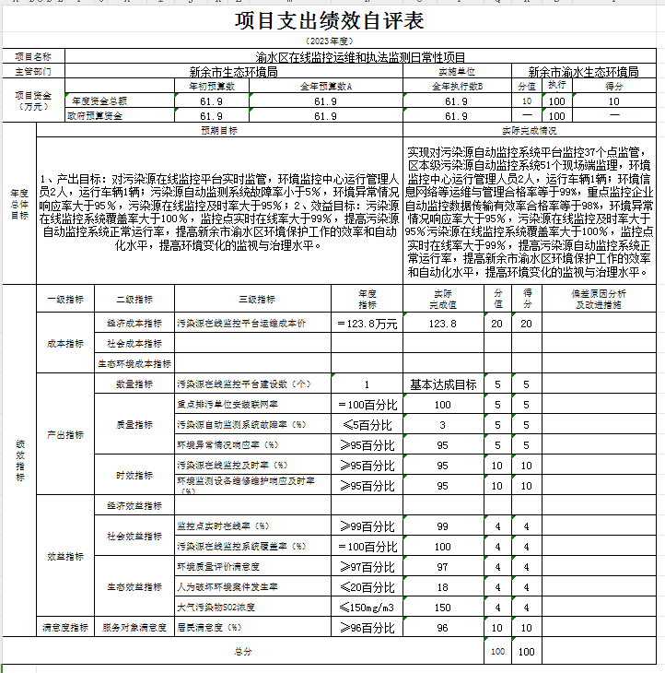

本单位“新余市渝水生态环境局环保工作经费项目支出绩效自评表”如下：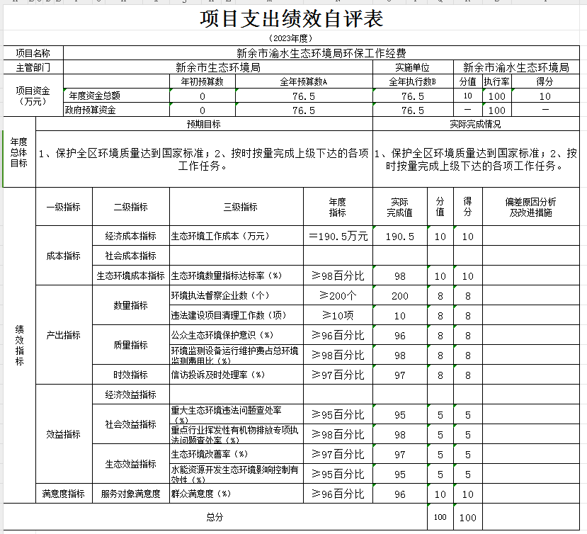

本单位“2023年渝水环境监测站建设区域中心站及渝水区农业面源调查及监测项目支出绩效自评表”如下：
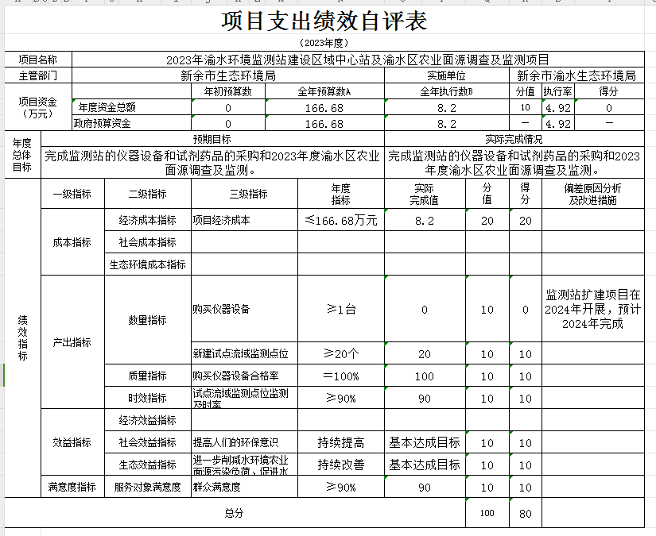

本单位“渝水生态环境局环保执法监测等工作经费项目支出绩效自评表”如下：

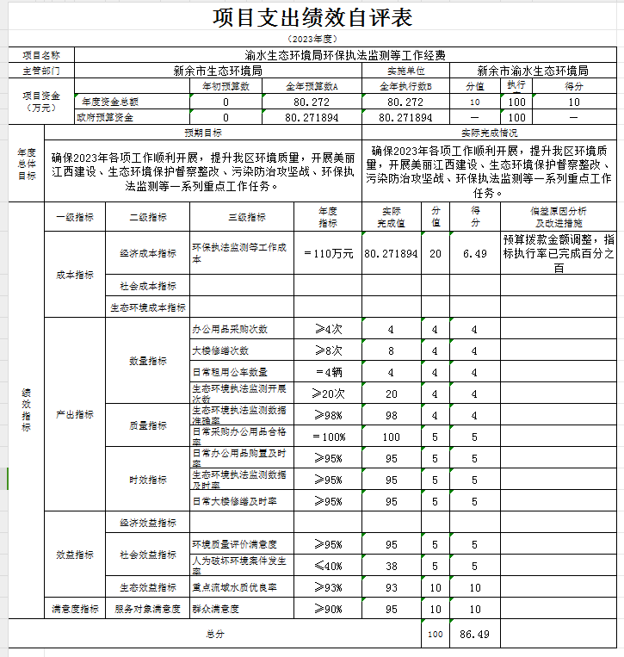

本单位“新余市渝水生态环境局工作经费项目支出绩效自评表”如下：
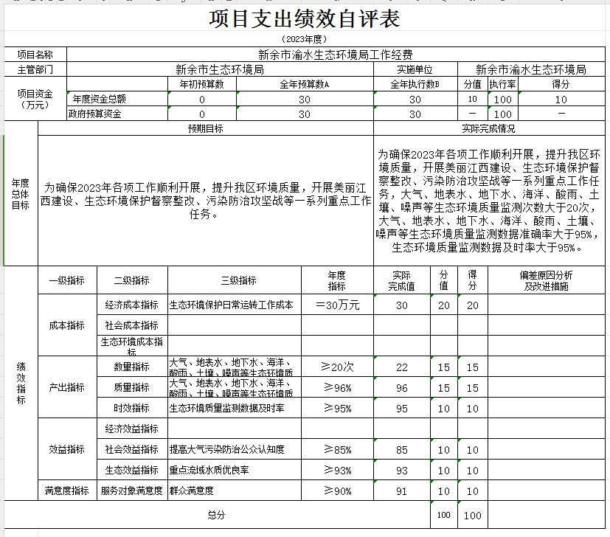

本单位“新余市渝水生态环境局编外人员工作经费项目支出绩效自评表”如下：

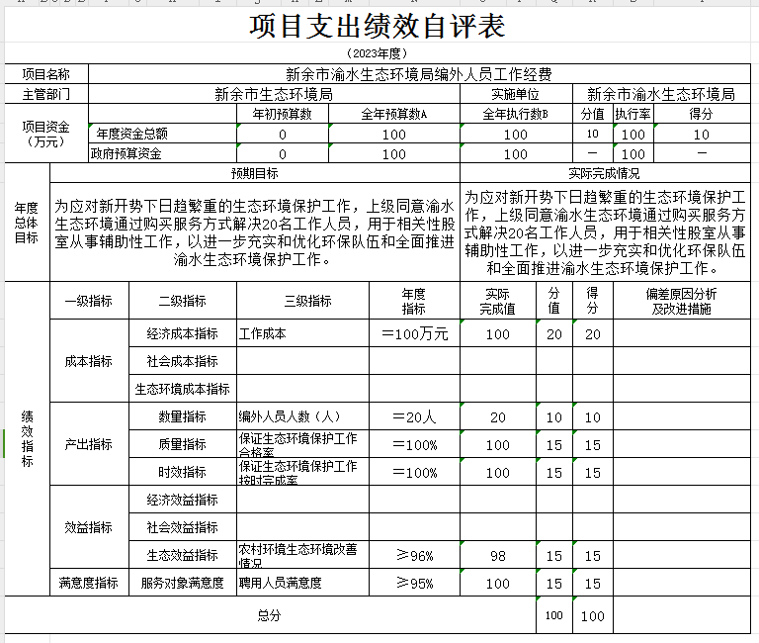

第四部分 名词解释

一、收入科目
1.一般公共预算财政拨款：公共预算是对以税收为主体的财政收入。一般公共预算财政拨款是指财政当年拨付的资金。
2.政府性基金预算财政拨款：政府性基金属于政府非税收入。政府性基金预算财政拨款是指财政当年拨付的资金。
3.财政拨款收入：财政核拨给单位的财政预算资金。
4.上级补助收入：指事业单位开展专业业务活动及辅助活动所取得的收入。
5.事业收入：指事业单位开展专业业务活动及辅助活动所取得的收入。
6.经营收入：指事业单位在专业业务活动及其辅助活动之外开展非独立核算经营活动取得的收入。
7.附属单位上缴收入：指所属单位上缴上级的支出。
8.其他收入：指除上述“财政拨款收入”、“上级补助收入、”“事业收入”、“经营收入”等以外的收入。

二、支出科目
1.基本支出：指为保障机构正常运转、完成日常工作任务而发生的人员经费和日常公用经费。
2.项目支出：指在基本支出之外为完成特定行政任务和事业发展目标所发生的支出。
3.一般公共服务支出：主要用于保障机关事业单位正常运转，支持各机关单位履行职能，保障各机关部门的项目支出需要。

三、相关专业名词
（一）“三公”经费：是指用财政拨款安排的因公出国（境）费、公务用车购置及运行维护费和公务接待费。其中，因公出国（境）费反映单位公务出国（境）的国际旅费、国外城市间交通费、住宿费、伙食费、培训费、公杂费等支出；公务用车购置及运行维护费反映单位公务用车车辆购置支出（含车辆购置税、牌照费），按规定保留的公务用车燃料费、维修费、过桥过路费、保险费、安全奖励费用等支出；公务接待费反映单位按规定开支的各类公务接待（含外宾接待）支出。
（二）机关运行经费：是指用财政拨款安排的为保障行政单位（包括参照公务员法管理的事业单位）运行用于购买货物和服务的各项资金，包括办公费、印刷费、邮电费、差旅费、会议费、福利费、日常维修费、专用材料及一般设备购置费、办公用房水电费、办公用房取暖费、办公用房物业管理费、公务用车运行维护费以及其他费用。

